游戏建筑设计资料集 第七本 前工业治理与防御
从议事、裁决与门禁，推导聚落治理和防守网络的游戏空间
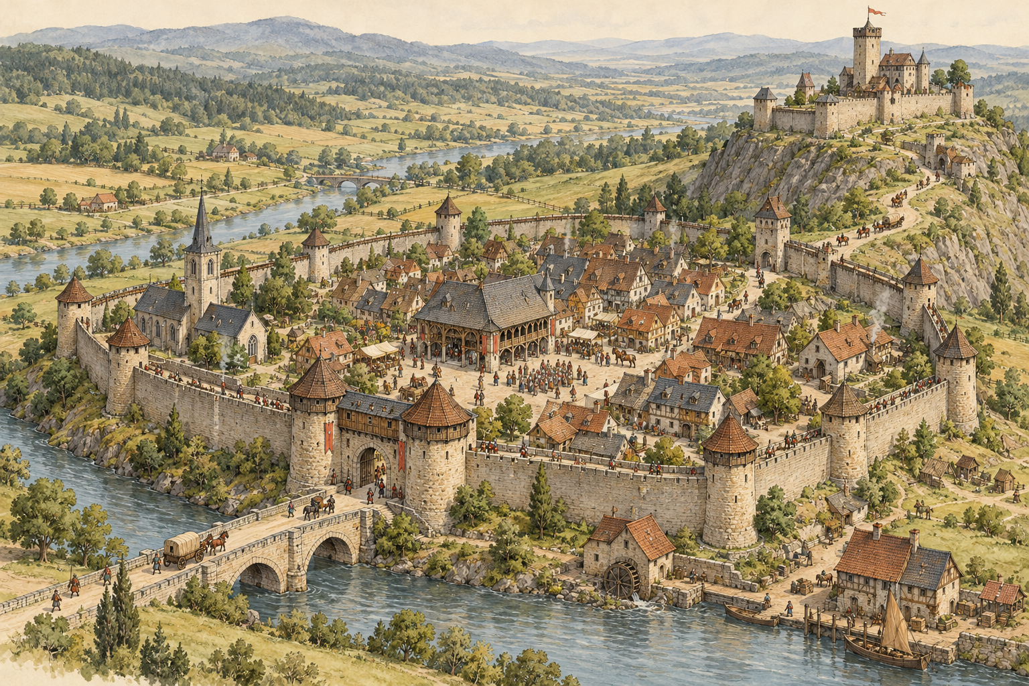
图 0 本册类型总览。原创游戏概念图，非历史复原。

阅读说明
本册把治理和防御当作一组正在运行的空间关系：谁可以进入，谁负责判断，命令怎样到达执行者，边界怎样开放或关闭，守卫如何吃饭、休息、补给和修缮。设计从具体活动开始，再推导房间、门、院落、道路、岗点和地形之间的关系。建筑史案例用于校准方案，不替代玩法设计。
“前工业”按地区和案例背景理解，不用一个年份覆盖所有社会。章节案例跨越中世纪市政空间、明清宫城、罗马边防和火器时代要塞；它们是彼此独立的研究对象。事实标注为【事实】，从空间作出的谨慎解释标注为【推断】，为可玩性加入的内容标注为【设计选择】，尚缺证据的事项标注为【待核】。图像均为原创游戏概念图，不是遗址复原图。

类型与设计问题
空间问题 | 需要追问 | 本册章节
共同决定与行政接近 | 谁召集、记录、接待，消息如何传达？ | 第 1—2 章
裁决、门禁与边界 | 谁有权限，路线怎样被控制并恢复？ | 第 3—5 章
驻守、补给与防御 | 系统如何生活、维修并应对风险？ | 第 6—9 章

以下目录按设计问题递进，不表示历史必然沿单一路线发展。每章的现实案例与虚构场景分开阅读。

第 1 章 市政厅与共同议事：公共决定如何聚集
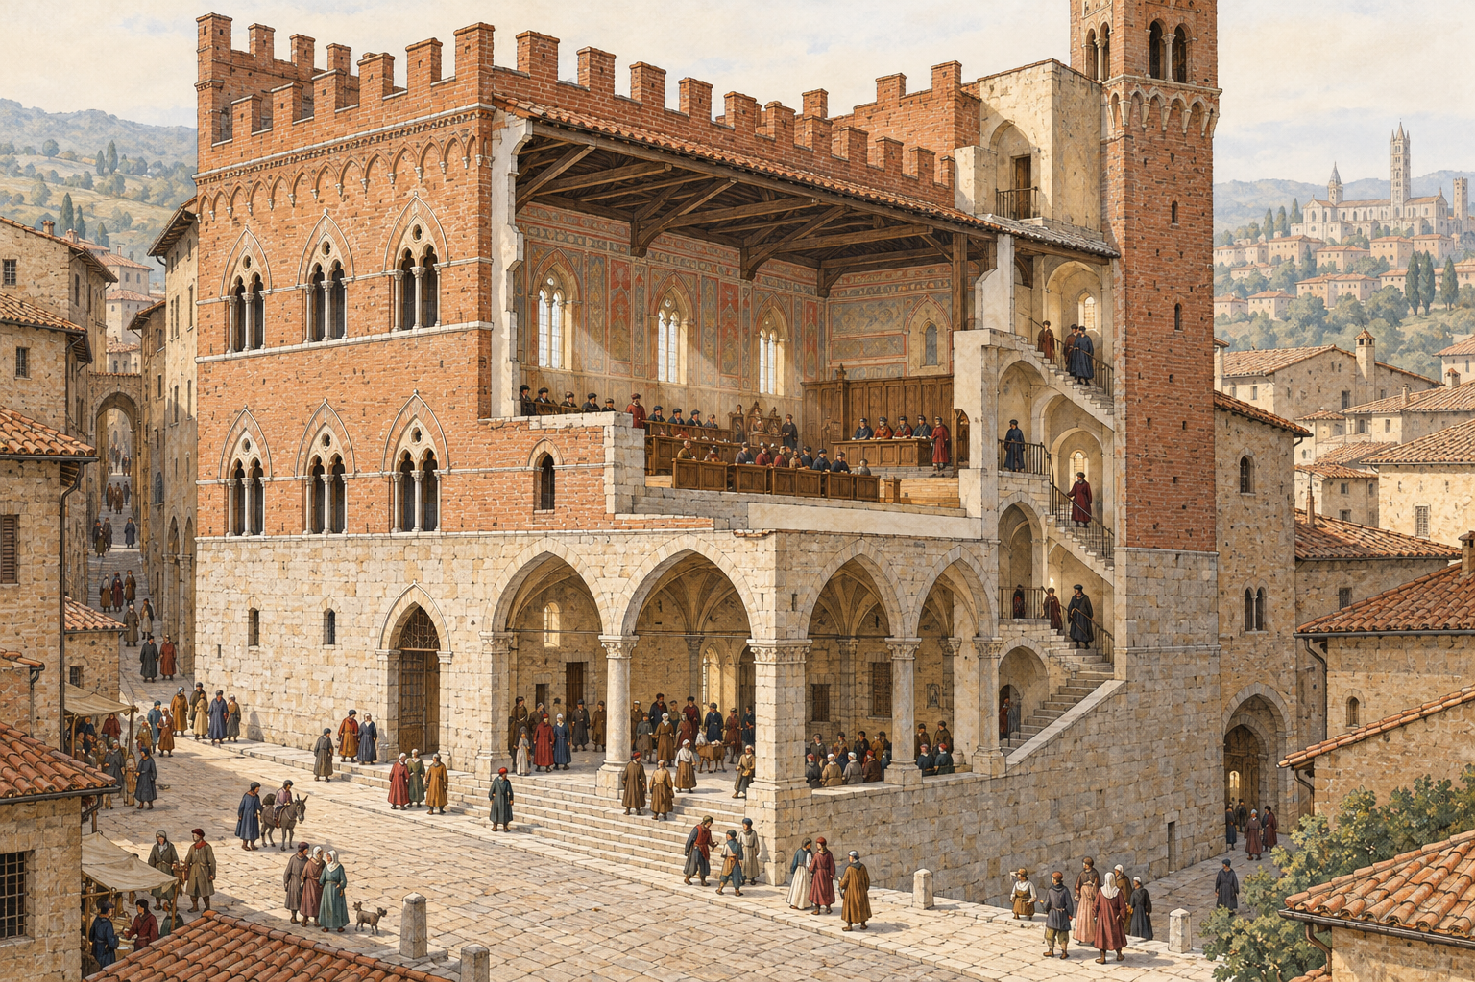
图 1 中世纪伦敦与意大利市政空间的研究启发下设计的虚构议事厅；概念图，非历史复原。

场景 brief
【设计选择】虚构河谷城镇遭遇连日暴雨，南桥受损，粮市与渡口的争用增加。议事厅要容纳代表发言、书记记录、守门人核验来访者，以及会后向街巷发布决定。设计目标不是复刻某个议会，而是让玩家看清一项公共决定如何从聚集走到执行。

现实案例与证据边界
【事实】伦敦 Guildhall 的 Great Hall 与 City 的治理中心历史相连；现存大厅主体可追溯至 1411 年，场地曾承载市政活动和审判。锡耶纳 Palazzo Pubblico 自 13 世纪末建造，市政政府于 1310 年迁入。两例都说明公共权力可依托一座可识别的城市建筑，但它们的制度、建筑阶段和使用方式各不相同。G1 G2

活动顺序与功能清单
顺序 | 参与者与活动 | 空间节点 | 设计检查
1. 召集 | 传令者与街坊 | 公告点、街口、入口门廊 | 把消息送到不同街区；入口外留出等候位置。
2. 登记 | 书记与来访者 | 门廊、登记桌、存放书具处 | 身份或事项被记录；不让登记队伍切断主通道。
3. 议事 | 有发言权者与旁听者 | 大厅、侧席、记录位置 | 按约定次序发言；让记录者听清并观察发言者。
4. 公布 | 主持者、传令者、公众 | 台阶、门前广场、公告面 | 决定转译成可执行的信息，再由不同路线带走。

空间关系与路线
空间关系不靠“大厅越大越民主”来判断。大厅要把发言者、主持者和记录者放在可互相听见的位置；门口则需要容纳迟到者、非议事人员和临时消息。若旁听与登记共用同一条窄路，玩家可以看到秩序如何被入口宽度、等待区和公告位置影响。将书记的工作空间贴近议事厅，是为缩短记录交接；将公开公告面设在街侧，是玩法化的传播选择。

运行、维护与失效
日常闭环包括开门前清理、会议用品准备、来访登记、议事、记录归档、公告更新和夜间关门。雨天时，门前广场变成泥地，队列会挡住街道；临时把公告移到有遮蔽的廊下能保持可读，却会让空间更拥挤。维修任务可以要求玩家修补屋面、换掉损坏的公告板，并在不取消议事的情况下改走备用入口。

转化为游戏体验
把本章做成一段信息路由关卡：玩家要在限时内把三项互相冲突的请求送到正确的议事时段，同时观察谁被门口队伍挡住。挑战来自路径与信息时序，而不是“选一个正确政治立场”。可玩反馈包括队伍长度、记录完整度、决定是否送达以及不同街区的等待时间。不要把现实案例的制度规则照搬进虚构城市。

本章练习
交付一张议事厅平面与入口剖面：标出发言、记录、旁听、登记、公告和维护路线。再画一张会议日时序图，证明公众路线不会堵住书记和紧急传令路线。

第 2 章 宫廷与行政接见：权力如何分层到达
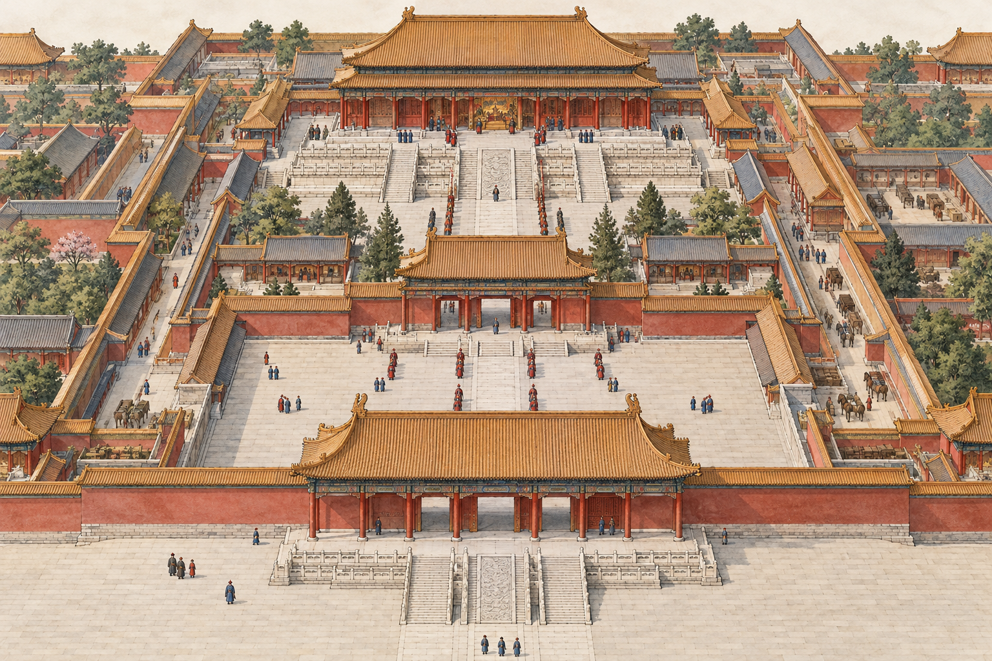
图 2 以明清北京宫城的空间层级为研究入口设计的虚构接见场景；概念图，非历史复原。

场景 brief
【设计选择】玩家扮演一名递送边境水患报告的使者，需要经过外部接待、文书核验和正式接见。场景关注的是接近权力的过程：谁先读到消息，哪些事务能被分流，等待如何改变紧急程度。不要把一次游戏接见描绘成对真实朝仪的完整复原。

现实案例与证据边界
【事实】北京明清宫殿群在 1406—1420 年间建成；故宫在五个世纪中是最高权力中心之一。遗产说明确认宫殿群的统治功能和长期历史，但不足以单独证明每一种具体接见程序或访客准入规则。G3 【推断】多层门院能够形成渐进式到达和空间筛选；实际权限仍需针对时期与仪式查证。

活动顺序与功能清单
顺序 | 参与者与活动 | 空间节点 | 设计检查
1. 到达 | 使者、车夫、引导者 | 城门外道路、外部集散处 | 卸下行李并说明来意；普通通行和公务到达分流。
2. 核验 | 门吏、文书官 | 入口、核验室、文书交接点 | 确认文书去向并决定等待或转送。
3. 候见 | 使者、接待人员 | 候见院落、遮蔽廊道 | 等待期间获得进度反馈，避免所有人围堵核心院门。
4. 递达 | 文书官、决策者 | 受控内院、接见空间 | 将关键信息送入决策层；使者是否在场由场景规则决定。
5. 回传 | 传令者、执行官 | 反向传递路线与出口 | 决定转为命令、回执或继续等待的任务。

空间关系与路线
把空间分为到达、核验、候见、接见和回传五个阶段，每个阶段都设清晰的停留边界。玩家的目标不是突破重重宫门，而是判断消息在何处被耽搁或失真。视线可以让候见者知道里面正在发生活动，却不必让其看见核心空间。设计层级时，要让无障碍的公务路线、物资路线和日常服务路线有可说明的关系，避免只用重复大门制造空洞迷宫。

运行、维护与失效
接见空间每日需要整理文书、安排候见、清扫院落并控制物资进出。政务高峰会增加队列，夜间急报则需要另一种值守状态。若接待人员缺席，文书可能滞留在门外；若引导者误读路线，来访者可能进入不该等待的区域。关卡可以让玩家维护一个明确的“文书去向”队列，而不虚构具体历史官署制度。

转化为游戏体验
将权力层级转化为可观察的信息延迟与服务质量。玩家可以选择增加候见空间、调整文书交接点、建立紧急转送通路；每种选择都消耗人手或减少安静度。不要用颜色、服饰或门的数量直接宣称“等级制度”，让剧情中的具体准入规则说明谁能进入。

本章练习
画接见空间的分层路线图，使用不同线型表示访客、文书、服务人员和紧急消息。写出一个“消息误传”事件，并指出哪个节点能发现错误、谁有权限纠正。

第 3 章 法庭与审判：听审、陈述与裁决的空间
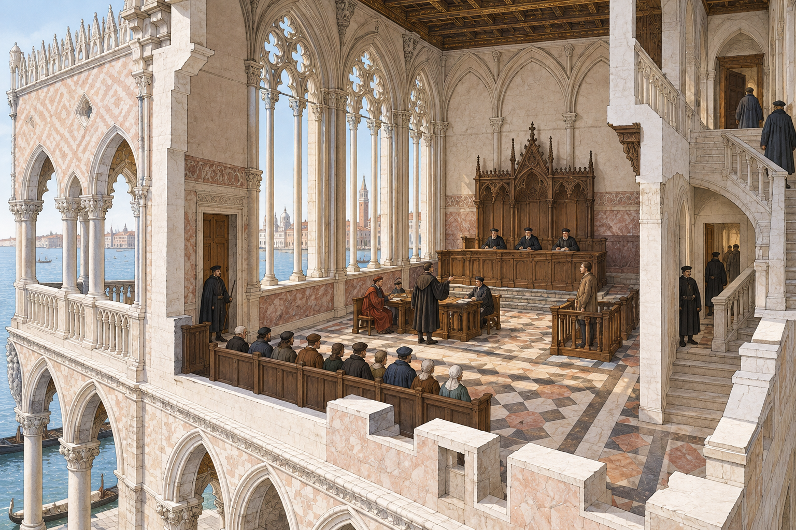
图 3 综合威斯敏斯特大厅与威尼斯总督宫的空间研究启发所作的虚构法庭；概念图，非历史复原。

场景 brief
【设计选择】港口城的货物损坏纠纷进入公开听审。玩家协助安排当事人陈述、证据保管、旁听、记录和裁决后的离场。这里关注程序怎样被空间支持，具体证据标准和司法权来源由游戏世界另行规定。

现实案例与证据边界
【事实】威斯敏斯特大厅是议会庄园内最古老的留存部分，议会、法院和政府机构在其周围逐步发展。威尼斯总督宫兼有统治者居所、政府与法院空间；其建筑经历多阶段变化，17 世纪新监狱与总督宫由桥相连。两处可作为制度空间累积的入口，不代表相同审判流程。G4 G5

活动顺序与功能清单
顺序 | 参与者与活动 | 空间节点 | 设计检查
1. 提交 | 当事人、接待人员 | 登记处、证据暂存点 | 确定争议事项并接收材料；证据须有保管记录。
2. 等待 | 当事人、旁听者 | 等候区、入口廊下 | 减少相互干扰，让下一场听审可以按序进入。
3. 听审 | 主持者、陈述者、记录者 | 审理厅、证人位置、记录席 | 各方能被听见，记录者有稳定视线和书写位置。
4. 裁定 | 主持者、书记 | 审理厅或相邻文书室 | 形成决定并注明后续执行动作。
5. 离场 | 当事人、看守或引导者 | 出口、后续办事窗口 | 分别离开、申诉或执行；路线不会将冲突人群混在狭窄门口。

空间关系与路线
审理空间至少要让主持者、陈述者、记录者和旁听者互相建立可理解的关系。重要证物从收件到呈示再到保管，要能被追踪。隔离室、看守空间或公众出口不是默认必需项，只有场景确有安全或程序需要时才配置。若入口与散场口合一，玩家就能看见一次裁决如何影响下一场听审的秩序。

运行、维护与失效
日常运行依赖案件排期、卷宗归档、证物保管、厅堂布置与散场清理。冲突升级时，主持者可以暂停听审、把当事人分开、移走旁听者或启动守卫支援。每个应急动作都应留下后续成本，例如延误排期或改变公开性。维护问题包括漏雨损坏卷宗、封存柜失锁、告示过期和入口拥堵。

转化为游戏体验
玩法可以采用“证据链”任务：玩家要让材料从提交点安全到达审理桌，安排不同角色按次序陈述，并在裁决后送出执行文书。挑战来自空间和流程，而非让玩家以建筑形式猜测现实法律。用可见的卷宗状态、等待人数与听审中断反馈设计质量。

本章练习
绘制听审平面和证物流程图，并标注每一步的责任人、交接位置和可能失误。注明哪些部分来自案例事实，哪些是为了游戏流程新增的安排。

第 4 章 拘押与看守：受限者和管理者的路线
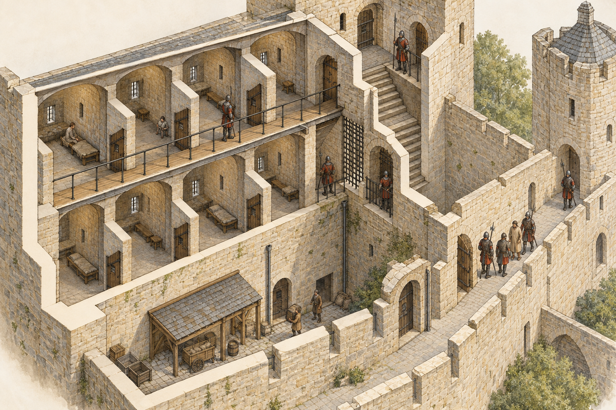
图 4 以伦敦塔与威尼斯新监狱桥接关系为参照的虚构拘押设施剖面；概念图，非历史复原。

场景 brief
【设计选择】边境冲突后，城内临时拘押点需要安置数名待讯问者。玩家需要在安全、供水、看护、探访和信息记录之间作安排。场景呈现拘押设施作为高责任空间的后果，不把受限者当作装饰或无差别敌人。

现实案例与证据边界
【事实】伦敦塔历经发展，曾作为防御工事、王室居所和监狱，并占据泰晤士河上的重要位置。威尼斯总督宫的 17 世纪新监狱通过“叹息桥”与宫殿相连。遗产页面支持这些建筑角色和空间连接的存在，但不能据此推定各时期的看守规范、押送时刻或囚犯待遇。G6 G5

活动顺序与功能清单
顺序 | 参与者与活动 | 空间节点 | 设计检查
1. 接收 | 押送者、登记者、受限者 | 受控入口、登记点 | 记录身份和随身物；路线避免与访客入口冲突。
2. 安置 | 看守、医护或照护者 | 居室、观察点、供水点 | 检查基本需求并建立可持续观察。
3. 会见 | 受限者、授权访客、看守 | 隔开的会见位置 | 让访客和物品经核验后交接。
4. 转送 | 押送者、管理者 | 受控通道、门禁节点 | 按任务需要通往听审处或其他设施。
5. 结束 | 登记者、受限者 | 出口、物品归还点 | 释放、移交或继续收押都要有明确记录。

空间关系与路线
把受限者路线、看守巡查路线、访客路线和供水维护路线分开分析。隔离并不意味着可以省略卫生、照明、通风、休息和紧急求助。观察点应能覆盖入口与必要的公共区域，同时避免把所有私密活动都变成持续窥视。连接司法机构的通道可以缩短押送，却会形成单点风险，玩家要在效率和可控性之间做选择。

运行、维护与失效
看守班次、食水交付、环境检查、访客登记、事件报告和设施修复构成闭环。交接遗漏会导致无法确认人员位置；排水堵塞或门锁损坏则会同时影响安全和基本生活。关卡应允许玩家优先恢复供水、通风或照明，即使这会暂时减少守卫视线。

转化为游戏体验
设计一个有限资源下的安全与照护任务。玩家收到一名受限者身体不适和一处门锁故障两条消息，需要决定谁先响应、如何保持记录、哪些通道暂时关闭。成功标准不应只是“没有人逃脱”，也应包括信息准确、基本照护和避免无关人员被误拦。

本章练习
画出拘押空间分区和四种路线，列出三个故障及其连锁影响。补充一条不得由空间本身推断的规则，并说明需要什么史料或游戏设定才能确认。

第 5 章 城墙、城门与防御城镇：边界如何接入日常
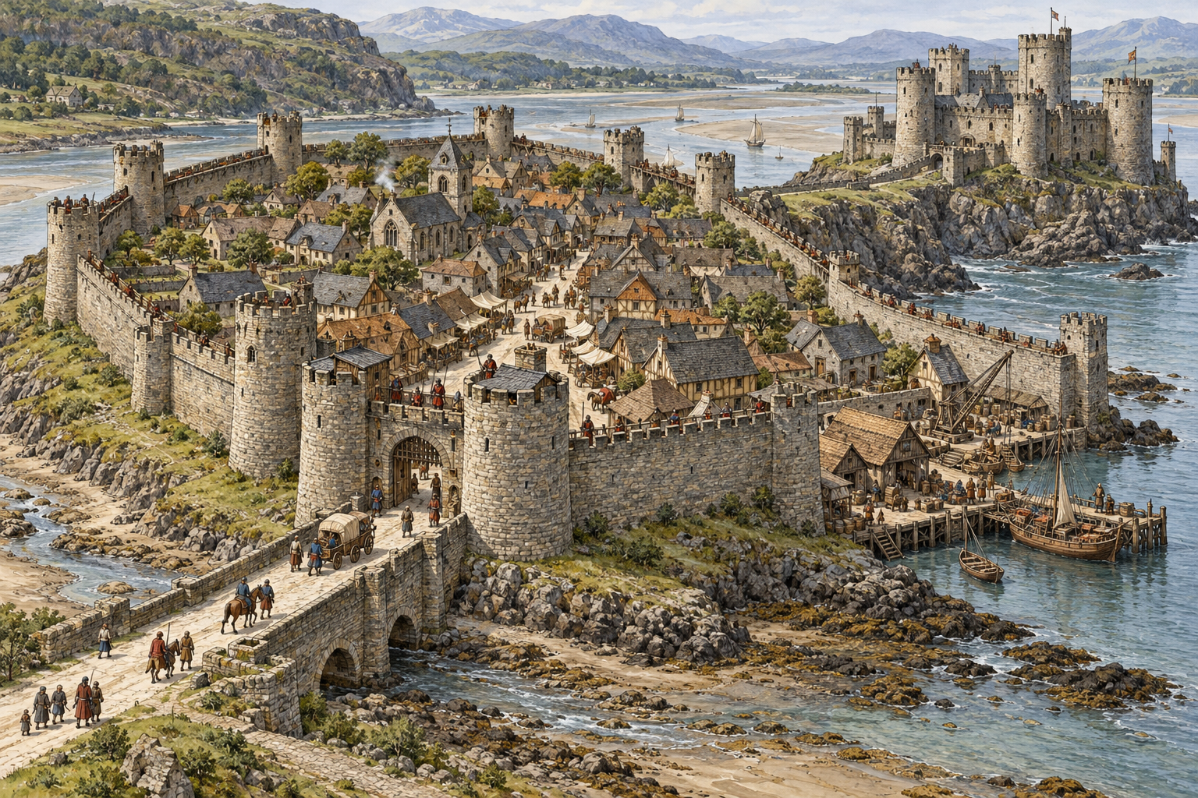
图 5 受威尔士圭内斯城堡与城镇墙体关系启发的虚构滨海城镇；概念图，非历史复原。

场景 brief
【设计选择】一座依海湾贸易兴起的城镇在暴雨后需要重新安排城门开放、货物核验与夜间巡查。玩家既要保留市场和水源的日常可达性，也要在警报时迅速控制入口。

现实案例与证据边界
【事实】圭内斯的康威、卡那封等城堡和城镇墙体形成于 13 世纪末至 14 世纪初，其遗产价值包括城堡与有防御体系的城镇关系。城墙不是脱离街道的独立物件；不过，每座城镇的入口、守卫制度和居民权利仍需分别研究。G7

活动顺序与功能清单
顺序 | 参与者与活动 | 空间节点 | 设计检查
1. 接近 | 居民、商旅、巡逻者 | 城外道路、桥或坡道 | 不同到达方向汇入可识别的入口。
2. 核验 | 守门者、来客 | 门楼、侧室、临时等候区 | 在不阻塞道路的前提下完成检查或通行。
3. 穿越 | 居民、车队、行人 | 城门通道、内外门前空间 | 高峰时分流慢行与车货，警报时切换控制状态。
4. 巡查 | 守卫、维修者 | 墙顶步道、塔楼、街侧梯道 | 巡查可到达墙段，破损点要能被报告。
5. 恢复开放 | 管理者、商户 | 公告点、市场入口 | 解除临时管制，重新接续市场和公共生活。

空间关系与路线
把墙线、城门、港口、市场和水源画在一张总图上。门楼既是防御节点，也是交通瓶颈；如果最重要的水井位于外侧，封门会制造另一种危机。墙顶巡逻道与墙下街道的联系应可解释：梯道、塔楼和门楼构成维护与换班节点。玩家的主要观察对象是“边界如何调节通行”，不是城墙高度本身。

运行、维护与失效
每天要处理开闭时序、通行拥堵、灯火、排水、墙体裂缝和守卫轮换。暴雨会冲刷墙脚，车队会磨损门道，紧急封门则可能让居民取水绕远。修复方案可以是局部加固、设置临时便桥或开放次级小门；每种办法都会改变检查能力和人员负荷。

转化为游戏体验
将城门设计成状态变化节点：常态、繁忙、警戒和维修四种状态有不同的通行规则。玩家要从墙顶发现一次异常，再派人下到合适入口核验，并让市场获得明确的开放信息。不要把封闭做成无成本的万能按钮。

本章练习
绘制聚落边界图与城门节点剖面，标注日常、警戒和维修三种路线。用两条事件验证：一条外部威胁，一条内部火灾或水源中断。

第 6 章 城堡与设防居所：生活、治理和防守共址
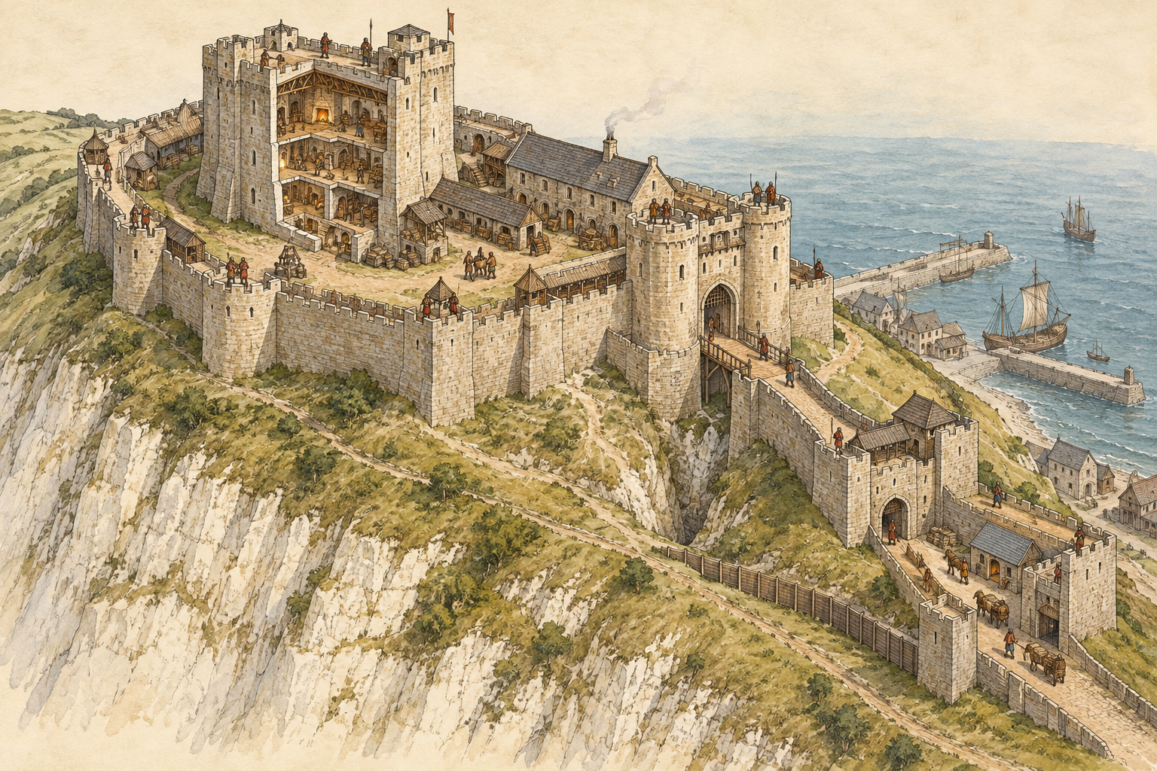
图 6 从多佛城堡的战略位置与多期建设研究出发构想的虚构海峡城堡；概念图，非历史复原。

场景 brief
【设计选择】海峡城堡迎来风暴季，港口消息、储粮、驻守轮班和领主接待同时挤占有限空间。玩家需要决定哪些区域保持日常使用，哪些物资和人员能够快速转入警戒状态。

现实案例与证据边界
【事实】多佛位于英吉利海峡关键通道，现存城堡由亨利二世时期在 12 世纪 80 年代启动，后续持续改变。它提醒设计者：设防居所并非静止平面，而是根据战略、治理和生活需求反复调整的场所。具体房间用途应按建筑阶段核对。G8

活动顺序与功能清单
顺序 | 参与者与活动 | 空间节点 | 设计检查
1. 补给到达 | 搬运者、守门者 | 坡道、外门、卸货处 | 把食物、燃料和修缮材料送进可控区域。
2. 分配 | 管事、厨役、军需管理者 | 仓储、厨房、记录点 | 将生活消耗与警备储备分开登记。
3. 日常生活 | 住户、守卫、访客 | 居住、接待、公共工作区 | 多种活动并存，避免相互占用关键通道。
4. 警戒转换 | 值守者、信使 | 瞭望点、内门、集合点 | 收到消息后安排守卫并保护物资与人员。
5. 复原 | 维修者、住户 | 损坏点、临时居所 | 恢复饮水、屋面和通行，再回到日常状态。

空间关系与路线
城堡的游戏设计需要把高差、视线和后勤一起处理。控制入口的塔楼可能兼具观察和居住功能，但不代表每座城堡的内部组织相同。将卸货处靠近仓储能节省搬运，却会暴露供给入口；把接待空间安排在较外侧，能减少访客穿越住区。路线应允许守卫轮换，也让生活物资在警戒期间仍能到达核心住户。

运行、维护与失效
设防居所每日消耗食物、燃料、照明和修缮材料。风暴、火灾或围困会把这些平时隐形的物流推到前台。玩家需要发现储水减少、屋顶渗漏或备用门卡滞，再决定是否把劳力从巡查任务转到修复。关卡以持续运行和恢复能力评价空间，不把战斗作为唯一验证。

转化为游戏体验
把城堡做成多层生活模拟关卡。玩家白天调度接待和物资，夜间遇到海峡警报，要在不打断饮水与居住的情况下完成集合、封控和瞭望。随着局势解除，建筑必须能恢复开放；如果所有空间都被永久军事化，城堡就失去作为居所的运行逻辑。

本章练习
画一张城堡垂直剖面和一张物资流线图，至少标出水、燃料、粮食、消息和人员。做一次常态到警戒再到恢复的流程演练。

第 7 章 边墙与边境节点：连续线如何组织通行与观察
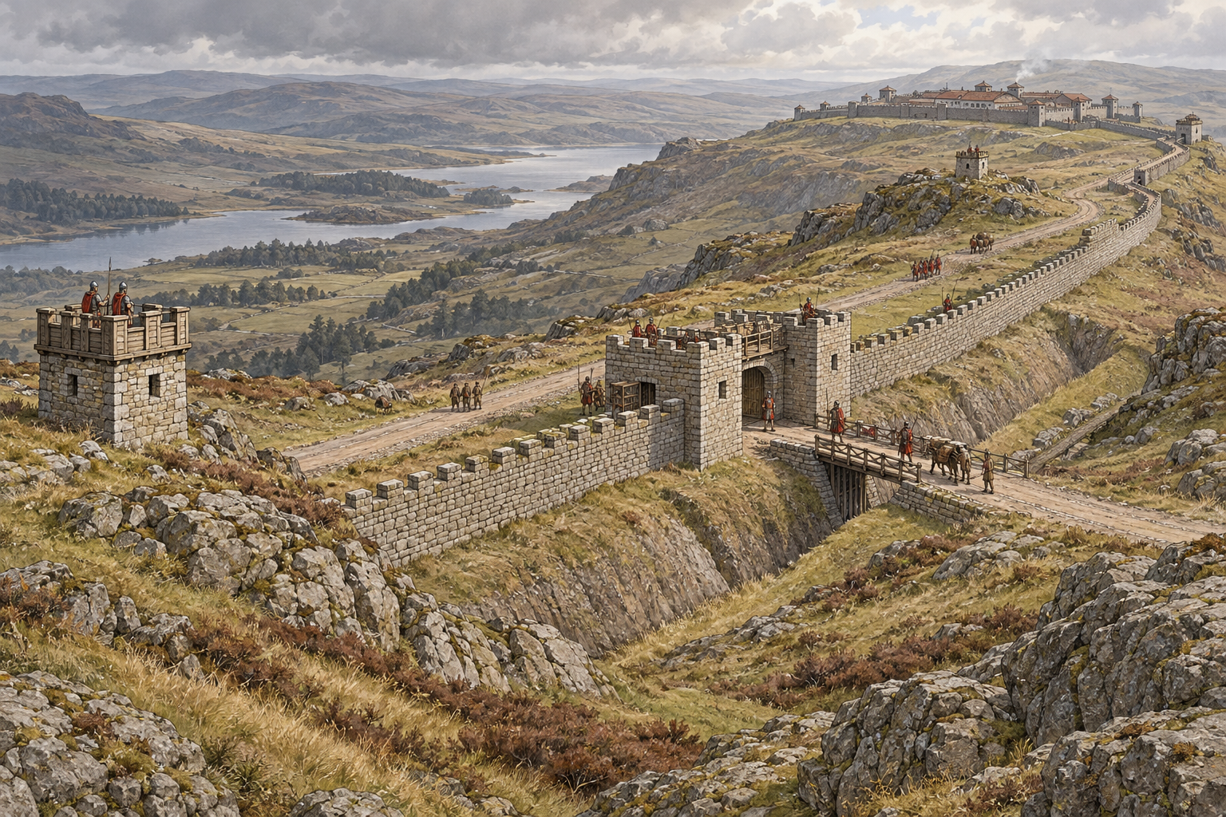
图 7 以哈德良长城及其堡、道路和地形系统为入口的虚构边境线；概念图，非历史复原。

场景 brief
【设计选择】边境巡查队要在河谷的闸口、山脊上的观察点和后方补给站之间传递洪水与通行消息。玩家维护的是一个有缺口、有天气变化、有往返交通的边境网络，而非一条抽象直线。

现实案例与证据边界
【事实】哈德良长城约建于公元 122 年，遗产对象包括墙、壕沟、堡、营地和道路等相互关联的设施。它能用于理解边界控制与交通节点的组合；仅凭“长墙”形态，不能把边境解释成绝对封闭或全程均匀值守。G9

活动顺序与功能清单
顺序 | 参与者与活动 | 空间节点 | 设计检查
1. 观察 | 巡查者、岗点值守者 | 墙线、塔楼、制高点 | 比较视野盲区和天气影响，发现变化。
2. 报告 | 传令者、记录者 | 岗亭、道路、交接点 | 把位置、时间和可信程度一并送出。
3. 核验 | 机动小队、关口管理者 | 通行口、桥、谷地节点 | 在实际交通节点检查而不把所有道路堵死。
4. 支援 | 补给者、维修者 | 后方道路、储物点 | 运送粮食、工具、替班人员并修复受损段。
5. 轮换 | 值守队、后勤人员 | 营地、道路、岗位 | 换班后补记巡查情况，避免消息断档。

空间关系与路线
设计网络时先决定要观察哪些通道、保护哪些聚落和维持哪些往来，再确定墙体与节点。墙段之间的距离、地形遮挡、河流渡点和道路坡度共同决定巡查成本。紧急消息沿最快路线走，常规补给沿可持续道路走；两条路径可能交叉，但应在节点处安全交接。

运行、维护与失效
值守网络依赖换班、休息、修墙、道路排水和粮秣补给。遇到天气或消息中断时，玩家需要决定是否派出联络队、建立临时信号点或缩短巡查范围。固定岗位能提高覆盖稳定性，却会增加后勤压力；机动巡查较灵活，却留下未覆盖时段。

转化为游戏体验
将边境做成分布式关卡：玩家不能亲自到达所有点，须根据有限信号判断哪一段最值得巡查。任务目标包括传讯可靠度、节点可用性和人员疲劳。不要用“敌我”标签掩盖边境居民、商旅和守军之间持续发生的日常交往。

本章练习
在地形图上放置墙段、关口、岗点、道路和补给节点。为每条路线标注步行时间的相对等级而不臆造精确历史数字，再验证一段道路中断后系统如何维持。

第 8 章 驻军堡与军营：驻守者怎样生活和补给
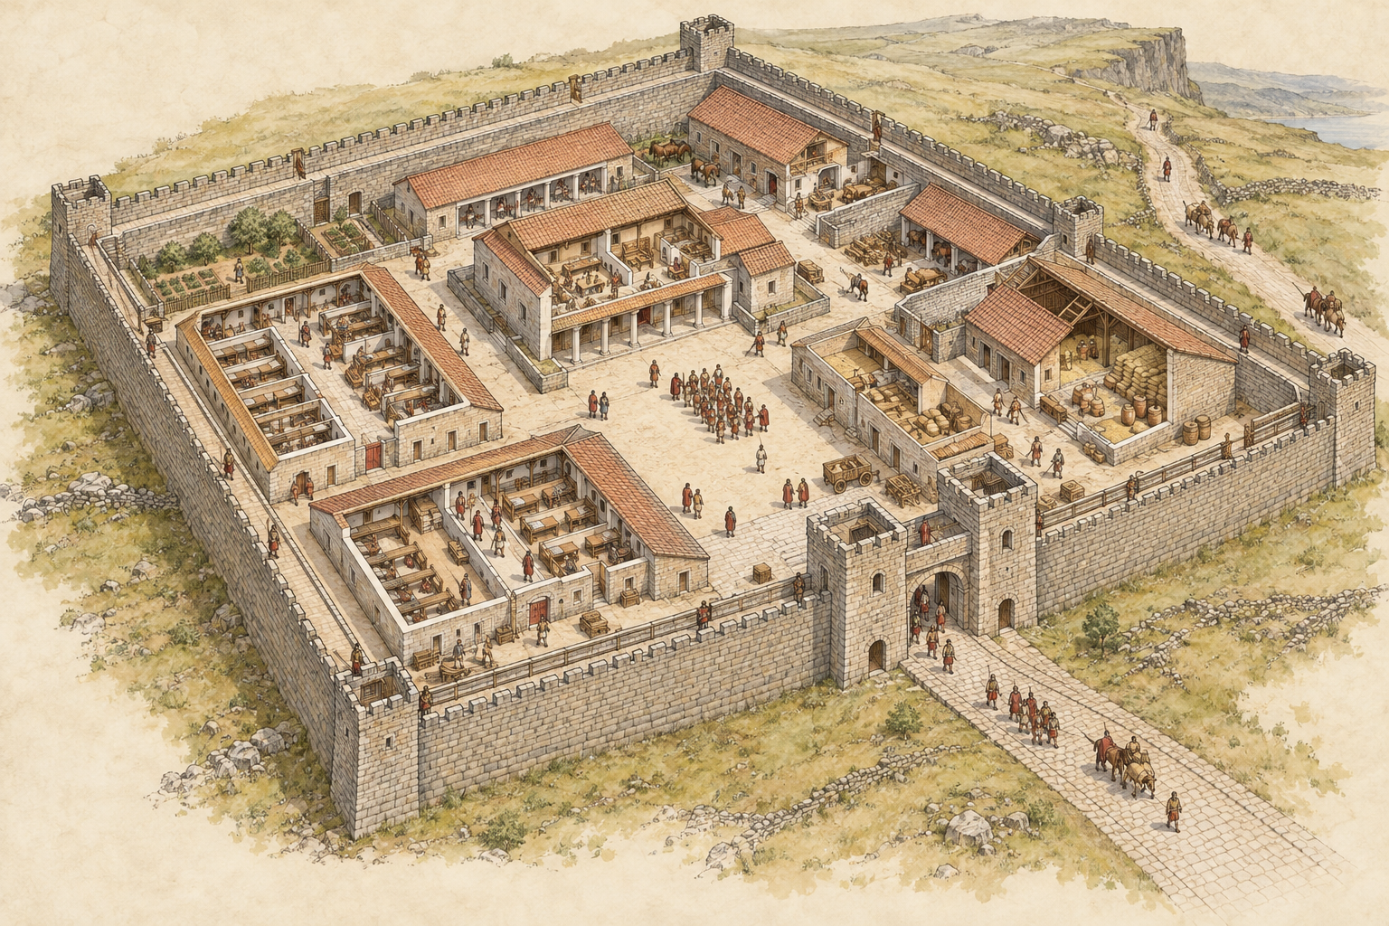
图 8 参照 Housesteads 罗马堡的网格、营房和中心设施布局创作；概念图，非历史复原。

场景 brief
【设计选择】驻军堡收到冬季补给延迟通知。玩家必须安排值守、食物储存、休息、伤病照护和道路巡查，使营地在较长时间里继续运行。士兵是长期生活者，空间设计要容纳疲劳、卫生与维修。

现实案例与证据边界
【事实】Housesteads 位于哈德良长城线上，堡内可辨认总部、指挥官居所、谷仓、营房等设施；遗址说明指出建筑在罗马时期持续变化，部分谷仓和疑似医院空间到 4 世纪转作居住用途。这个变化提示我们不要把一个平面当作永恒功能表。G10

活动顺序与功能清单
顺序 | 参与者与活动 | 空间节点 | 设计检查
1. 到岗 | 轮值士兵、班长 | 营门、集合点 | 确认人员与装备，记录上一班尚未解决的事项。
2. 生活 | 士兵、炊事与清洁人员 | 营房、厨房、取水与卫生点 | 饮食、休息和卫生持续占用空间和资源。
3. 储存 | 军需人员、搬运者 | 谷仓、装卸点、记录处 | 货物按来源、用途和状态登记。
4. 执行任务 | 巡逻队、传令者 | 岗点、道路、边境节点 | 任务路线连接驻军堡与外部网络。
5. 照护与归营 | 伤病者、照护者、轮换队 | 照护空间、归营通道 | 返营后补充记录、清洁装备并安排休息。

空间关系与路线
营房、总部、仓储和道路构成可识别的秩序，但布局会随时期和用途变化。设计者需要为运粮、垃圾清运、伤病照护和换岗分别检查路线。将储物空间放在中心不一定更安全；它可能缩短分发距离，也可能增加火灾或拥堵风险。地形高点提供观察优势，也会提高取水和运载成本。

运行、维护与失效
营地的循环包括到货、储存、配给、消耗、废弃物处理、清洁、维修和盘点。每次延误都影响不同设施：粮食不足会改变轮班，排水损坏会影响营房与道路，伤病增加会挤占公共空间。玩家通过预警库存、储物状态和人员疲劳发现问题，而不是等待某个单一资源归零。

转化为游戏体验
可将本章做成无战斗的驻守经营关卡。玩家根据近期道路消息安排班次，调配一批有限物资，还需决定是否腾出空间照护受伤的巡查者。胜负取决于守备可靠、生活可持续和消息传递完整。历史案例支持设施关系，不直接给出适用于游戏的驻军人数或日耗量。

本章练习
画出营地功能图和一天的轮班表，列出食水、燃料、工具、废弃物和伤病者的路线。为一次运输中断设计两个可逆应对方案。

第 9 章 棱堡与要塞网络：火器防御如何组织城市与地形
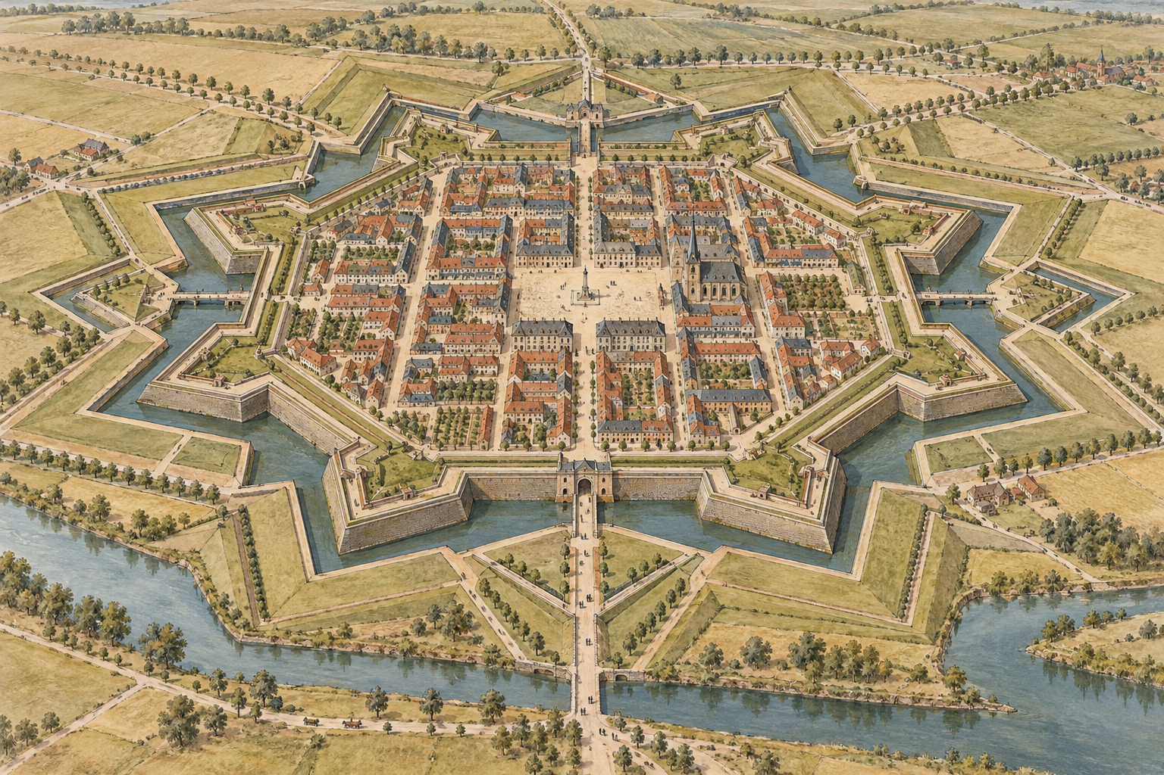
图 9 基于 Vauban 设防体系与地形协同的虚构海岸要塞；概念图，非历史复原。

场景 brief
【设计选择】海湾入口、河口城镇和内陆道路需要共同防守。玩家要决定把资源放在一座主堡、若干互相支援的节点，还是改善城内避险和补给。关注防御几何与社区生活之间的长期取舍。

现实案例与证据边界
【事实】Vauban 设防体系由多个堡垒、城墙和战略节点构成，涵盖山地、海岸与城市情境。其价值适合用于研究火器时代设防与地形网络的关系；单张规则星形平面无法说明整套防御系统的真实运行。G11

活动顺序与功能清单
顺序 | 参与者与活动 | 空间节点 | 设计检查
1. 评估 | 测绘者、守备官 | 海湾、道路、制高点 | 判断来路、视线和补给联系。
2. 布防 | 工程人员、驻军 | 主堡、外侧节点、城门 | 让关键节点互相支持，同时保留安全退路。
3. 平时运行 | 居民、商旅、守军 | 城市街道、仓储、巡逻路线 | 要塞仍需维持贸易、维修和普通生活。
4. 响应 | 哨兵、指挥者、居民 | 信号点、集合点、避险通路 | 把警报转换成可信的行动指令。
5. 修复与复盘 | 工匠、后勤、管理者 | 受损段、补给点、记录处 | 确认结构损伤和物资消耗，调整下一轮部署。

空间关系与路线
不要先画对称星形再硬套地形。先标出海岸、河流、道路、社区、物资来源和观察需求，再安排主节点、外部防线与交通。多层防御可以提高预警时间，却会扩大维护面并占用土地。节点之间必须存在消息和补给路径；如果只画火力覆盖而不画道路、排水和维修，系统就无法长期工作。

运行、维护与失效
长期维护包括土方沉降监测、排水疏通、植被修整、弹药或工具保管、道路检修与社区沟通。一次战斗结束后，玩家要修复损伤、重新开放受阻道路并向居民说明安全区域。结构改造会改变视野，也可能破坏既有通行；维护不是战斗间隙的空白阶段。

转化为游戏体验
用策略地图与可进入节点组合玩法：玩家在宏观层安排守备和道路，在微观层处理单个门楼或避险点。把取舍表现为警报覆盖、响应时长、维护需求和居民绕行成本。避免把真实堡垒的防御技术压缩成现实可直接操作的武器参数。

本章练习
制作一张要塞网络图和一个节点剖面；至少标出地形、道路、补给、警报和居民日常通行。做一次“主路中断但未遭攻击”的故障演练。

本册练习：从权力问题画到空间系统
选择一个治理或防御任务，先写明谁有权决定、谁承担执行、哪些人会被等待或限制。然后依次提交：活动时序、功能清单、路线图、关键节点平剖面、常态与应急两套状态，以及一次恢复服务的测试。每张图标注【事实】【推断】【设计选择】【待核】。只有当玩家能够看出决定如何经过人和空间抵达结果，建筑才真正进入玩法。

可复用案例卡
字段 | 记录内容
案例与地点 | 建筑名称、地区、年代或阶段
治理任务 | 议事、接见、审理、看守、巡查或补给
参与者 | 决策者、执行者、居民、访客、维护者
准入边界 | 谁进入、谁等待、谁检查；证据来源
路线与节点 | 日常、受控、紧急、维护路线
运行闭环 | 开闭、值守、记录、补给、修复、恢复
事实与未知 | 资料明确支持什么，哪些仍待核
游戏取舍 | 保留、简化、改造的原因及代价

术语与交叉索引
- 节点：路线交汇、核验、交接或观察发生的位置。
- 边界：控制通行或区分权限的线、门、空间或规则。
- 闭环：活动从准备和执行，经过记录、维护或补给，再恢复到可再次使用的过程。
- 第 01 本：家宅与私人防护。
- 第 04 本：仓储与物流；军需在此交叉索引。
- 第 05 本：商业与旅宿；市场门禁和通行管理在此交叉索引。
- 第 06 本：公共服务与基础设施；道路、桥、港口与治理防御系统相接。
- 第 08 本：宗教、仪式与纪念；宫廷仪式空间与治理交叉索引。

资料来源
以下机构页面用于案例定位和宏观事实核验；具体程序、建筑阶段和使用规则应进一步查阅测绘、考古报告与地方研究。
- G1. City of London, Guildhall Great Hall
- G2. Siena, Palazzo Pubblico
- G3. UNESCO, Imperial Palaces of the Ming and Qing Dynasties in Beijing and Shenyang
- G4. UK Parliament, Westminster Hall
- G5. Doge’s Palace, Building and History
- G6. UNESCO, Tower of London
- G7. UNESCO, Castles and Town Walls of King Edward in Gwynedd
- G8. English Heritage, History of Dover Castle
- G9. UNESCO, Frontiers of the Roman Empire
- G10. English Heritage, Description of Housesteads Roman Fort
- G11. UNESCO, Fortifications of Vauban

图像说明
本册所有插图均为原创游戏概念图，用于分析空间关系、路线与活动。它们不是历史建筑复原，不应作为具体遗址测绘、建筑年代或礼仪规则的证据。

